2017-09-13

**YASKAWA Nordic utökar sin verksamhet i Norden**

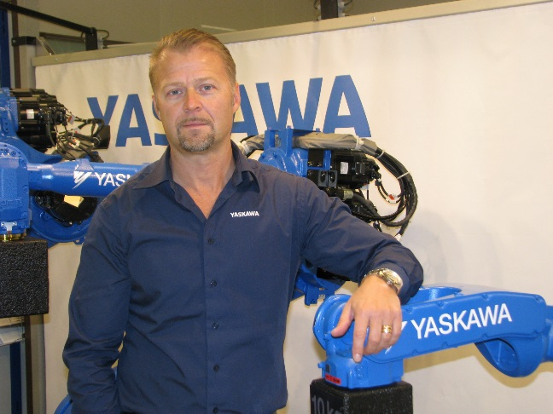

*Pär Tornemo, verkställande direktör för Yaskawa Nordic AB.*

Från och med den 1 september har Yaskawa Nordic fått ett utökat ansvarsområde i Norden. Företaget kommer att utöver sin försäljning av MOTOMAN® robotar och system även hantera Yaskawa-produkter inom segmentet ”Drives, Motion & Control” (DMC). Det vill säga maskinstyrning, servomotorer, linjärstyrning, frekvensomriktare, PLC, HMI och I/Os med mera. Anledningen är att komma närmare marknaden och erbjuda service och support till våra partners och OEM-kunder på ett bättre sätt.

I samband med den här expansionen kommer man att anställa en affärsenhetschef för DMC och Pär Tornemo, nuvarande COO för robotdivisionen, kommer att axla rollen som verkställande direktör för Yaskawa Nordic AB.

*För mer information kontakta:*

Pär Tornemo, verkställande direktör

Telefon 0730-798 839